基于PLC 的五层电梯自动控制系统设计
第 一章电梯简介

1.1 电梯的起源与发展
追溯电梯的起源，在我国及国外都能找到其雏形。如我国公元前1700 多年出现的桔棒，是一种用于提水的升降装置。公元前1100 多年出现的 轱辘，是一种用于提水或升举重物的升降装置。在古代希腊，于公元前 236年出现的阿基米德绞车，是一种升举重物的升降装置。它们的共同特 点是都由支架、卷筒、绳索、摇杆、乘物装置几部分组成的最原始、最简 单的升降机械，由木(竹)材料制成，靠人力或畜力驱动在很低速度下运 行。
1889年美国的奥梯斯电梯公司首先使用电动机作为电梯动力，这才出 现名副其实的电梯，并使电梯趋于实用化。1900年还出现了第一台自动扶 梯。1949年出现了群控电梯，首批4—6台群控电梯在纽约的联合国大厦 被使用。1955年出现了小型计算机(真空管)控制电梯。1962年美国出现 了速度达8米/秒的超高速电梯。1963年一些先进工业国只成了无触点半 导体逻辑控制电梯。1967年可控硅应用于电梯，使电梯的拖动系统筒化， 性能提高。1971 年集成电路被应用于电梯。第二年又出现了数控电梯。 1976 年微处理机开始用于电梯，使电梯的电气控制进入了一个新的发展 时期。
由于早期的电梯及电气控制方式存在故障率较高、可靠性差、接线复 杂、 一旦完成不易更改等缺点，所以需要开发一种安全、高效的控制方式。 可编程控制器(即 PLC) 既保留了传统继电气控制系统的简单易懂，而且 具备控制精度高、可靠性好、控制程序可随工艺改变、易于与计算机接口 连接、维修方便等诸多高品质性能。因此， PLC在电梯控制领域得到了广 泛而深入的运用。
如今，电梯已成为人们进出高层建筑不可或缺的交通工具，随着时 代的发展，科技的进步，人们对电梯在运行时的平稳性、高速性、准确性、 高效性等一系列静、动态性能提出了更高的要求。电梯今后的发展将主要 呈现以下趋势：
(1)超高速电梯。随着人们生活节奏的加快，高层建筑的增加，全 功能的塔式建筑将会促使超高速电梯继续成为研究方向，5m/s 以上运行 速度的超高速电梯，成为人们关注的重点和市场发展的新趋向。
(2)大型超载重电梯用导轨。随着大型公共场所、购物场所等公用 建筑的增加，大型超载重电梯的运用日益广泛，对于垂直电梯、自动扶梯

的载重量和运行平稳性提出了新的要求。
(3)新型自动扶梯导轨。随着社会进步、城市化水平的提高以及越 来越多的国家逐渐步入老龄化社会，各国政府对人文关怀日益重视，促使 城市公共设施对自动扶梯和自动人行道的需求加速增长。为实现公共场所 的无障碍通行，大量的体育场馆、地铁、机场、商场、写字楼、宾馆等需 要加装自动扶梯和自动人行道。
(4)无机房电梯导轨。对于高度在20层以下的民用建筑，可以通过 改变曳引机的安装方式去除电梯机房的设计，从而降低建筑总高度、保持 整体造型、节省建筑成本。
此外，人们要求电梯节能、电磁兼容性强、噪声低、长寿命、采用 绿色装潢材料、与建筑物协调等，甚至有人设想在大楼顶部的机房利用太 阳能作为电梯驱动补充能源等等，而这些都会对电梯导轨的运行技术不断 提出新的要求。

1.2 电梯的分类
按速度分类：低速电梯、快速电梯、高速电梯、超高速电梯。
按用途分类：乘客电梯、住宅电梯、观光电梯、载货电梯、客货两用 电梯、医用电梯、服务电梯、车辆电梯。
按拖动方式分类：交流电梯、直流电梯、液压电梯、齿轮齿条电梯、 直线电机驱动的电梯。
按有无司机分类：有司机电梯、无司机电梯、有/无司机电梯。
按控制方式分类：手柄操纵控制电梯、按钮控制电梯、信号控制电梯、 几选控制电梯、并联控制电梯、群控电梯、微机控制电梯。
按曳引机构分类：有齿曳引机电梯、无齿曳引机电梯。

1.3电梯的组成
电梯主要由曳引系统、轿厢、重量平衡系统、导轨、门系统、安全保 护系统、电力拖动和电气控制系统等部件组成。
曳引系统的主要功能是输出与传递动力，拖动电梯运行。曳引系统主 要由曳引电动机、减速机、曳引轮和电磁抱闸组成。曳引电动机也称主电 机，通常采用交流电动机，目前大多采用变频器对其进行速度和转矩控制。
轿厢是运送乘客和货物的电梯组件，是电梯的工作部分。轿厢在井道 中沿着导轨作升降运动。井道侧壁对应各楼层的相应位置装有减速、平层 的遮磁板，以便发送减速、停车信号。在井道中还设有各层的楼层编码开 关的磁块，用做楼层指示信号。轿厢内门的操作盘上设有选层按钮及相应 的指示灯，还有开/关门按钮等各种显示电梯运行状态的指示灯。
门系统由轿厢门、层门、开门机、门锁装置组成。轿厢门的上方装有

开门机，开门机由一台小电动机驱动来实现开/关门动作。
在井道对应各楼层候梯厅一侧开有厅门，厅门平时是关闭的，只有当 轿厢停稳在该层时，厅门被轿门的联动机构带动一起打开或关闭。在各层 厅门的一侧面装有呼梯按钮和楼层显示装置，呼梯按钮通常有上行呼梯、 下行呼梯各一个(最底层只有上行呼梯按钮、最高层只有下行呼梯按钮)。 按钮内(有时在按钮旁)装有呼梯相应指示灯，该灯亮表示呼梯信号被控 制系统登记。楼层显示装置有时也设在厅门上方。
电气控制系统由PLC、变频器、交流电动机、输入/输出电器部件和 控制屏等组成，主要功能是对电梯的运行实行操纵和控制。

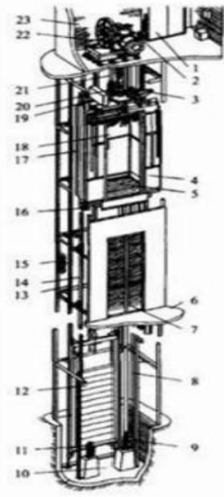

电梯示意图

1—控制柜 2—限速器 3—门联动装置 4—轿门 5—轿厢底板 6—楼层地面 7—层门 8—补偿绳 9—紧张装置 10—地坑 11—缓 冲器 12—对重 13—对重导轨 14—轿厢导轨 15—井道壁 16—导 靴 17—导轨压板 18—轿厢 19—安全钳 20—曳引绳端接装置 21—曳引绳 22—曳引机 23—机房

本课题侧重电梯的PLC 控制系统的设计，未能实现主电动机的升降速 度的调节以及安全保护体统的实现。

1.4电梯工作原理
曳引绳两端分别连着轿厢与对重(又称配重),缠绕在曳引轮和导向 轮上，曳引电动机通过减速器变速后带动曳引轮转动，靠曳引绳与曳引轮 摩擦产生的牵引力，实现轿厢和对重的升降运动，达到运输目的。固定在 轿厢上的导靴可以沿着安装在建筑物井道墙体上的固定导轨往复升降运 动，防止轿厢在运行中产生偏斜或摆动。常闭式制动器在电动机工作时间 松闸，使电梯运转，在失电情况下制动，使轿厢停止升降，并在指定层站 上维持其静止状态，供人员和货物出入。轿厢是运载乘客或其他载荷的箱 体部件，对重用来平衡轿厢载荷、减少发动机功率。补偿装置用来补偿曳 引绳运动中的张力和重量变化，使曳引电动机负载稳定，轿厢得以准确停 靠。电气系统实现对电梯运动的控制，同时完成选层、平层工作。指示呼 叫系统随时显示轿厢的于东方向和所在楼层位置。

第二章 可编程控制器

2.1 PLC 的定义
PLC 是一种专门为在工业环境下应用而设计的数字运算操作的电子 装置。它采用可以编制程序的存储器，用来在其内部存储执行逻辑运算、 顺序运算、计时、计数和算术运算等操作的指令，并能通过数字式或模拟 式的输入和输出，控制各种类型的机械或生产过程。PLC 及其有关的外围 设备都应该按易于与工业控制系统形成一个整体，易于扩展其功能的原则 而设计。

2.2 PLC的特点
(1)可靠性高，抗干扰能力强 PLC本身具有较强的自诊断功能， 保证在“硬核“都正常的情况下执行用户的控制程序。
(2)编程简单，设计施工周期短 PLC 作为通用工业控制计算机， 是面向工矿企业的工控设备。它接口容易，编程语言易于为工程技术人员 接受。梯形图语言的图形符号与表达方式和继电器电路图相当接近，只用 PLC 的少量开关量逻辑控制指令就可以方便地实现继电器电路的功能。为 不熟悉电子电路、不懂计算机原理和汇编语言的人使用计算机从事工业控 制打开了方便之门。此外， PLC用存储逻辑代替接线逻辑，大大减少了控 制设备外部的接线，使控制系统设计及建造的周期大为缩短，同时维护也 变得容易起来。
(3)控制程序可变，硬件配置方便 在生产工艺流程改变或者生产 线设备更新的情况下可通过硬件扩充或少量的改变配置与接线，以及改变 内部程序来满足要求，从而避免大量的硬件线路更改与安装工作。
(4)功能完善 现代PLC具有数字模拟量的输入输出、逻辑和算术 运算，定时、计时、计数、顺序控制、功率驱动、通信、人机对话、自检、 记录和显示等功能，设备控制水平大大提高。
(5)体积小，重量轻，能耗低。以超小型 PLC 为例，新近出产的品种底部尺 寸小于100mm, 重量小于150g, 功耗仅数瓦。由于体积小很容易装入机械内部，是 实现机电一体化的理想控制设备。

2.3 PLC 的应用领域

目前，PLC 在国内外已广泛应用于钢铁、石油、化工、电力、建材、 机械制造、汽车、轻纺、交通运输、环保及文化娱乐等各个行业，使用情 况大致可归纳为如下几类：
(1)开关量的逻辑控制
这是 PLC 最基本、最广泛的应用领域，它取代传统的继电器电路，实 现逻辑控制、顺序控制，既可用于单台设备的控制，也可用于多机群控及 自动化流水线。如注塑机、印刷机、订书机械、组合机床、磨床、包装生 产线、电镀流水线等。
(2)模拟量控制
在工业生产过程当中，有许多连续变化的量，如温度、压力、流量、 液位和速度等都是模拟量。为了使可编程控制器处理模拟量，必须实现模 拟量 (Analog) 和数字量 (Digital) 之间的 A/D 转换及 D/A 转换。PLC 厂家都生产配套的A/D和D/A转换模块，使可编程控制器用于模拟量控制。
(3)运动控制
PLC 可以用于圆周运动或直线运动的控制。从控制机构配置来说，早 期直接用于开关量 I/0 模块连接位置传感器和执行机构，现在一般使用专 用的运动控制模块。如可驱动步进电机或伺服电机的单轴或多轴位置控制 模块。世界上各主要PLC厂家的产品几乎都有运动控制功能，广泛用于各 种机械、机床、机器人、电梯等场合。
(4)过程控制
过程控制是指对温度、压力、流量等模拟量的闭环控制。作为工业控 制计算机， PLC 能编制各种各样的控制算法程序，完成闭环控制。PID 调 节是一般闭环控制系统中用得较多的调节方法。大中型PLC都有PID模块， 目前许多小型 PLC 也具有此功能模块。PID 处理一般是运行专用的PID 子 程序。过程控制在冶金、化工、热处理、锅炉控制等场合有非常广泛的应 用。
(5)数据处理
现代 PLC 具有数学运算(含矩阵运算、函数运算、逻辑运算)、数据 传送、数据转换、排序、查表、位操作等功能，可以完成数据的采集、分 析及处理。这些数据可以与存储在存储器中的参考值比较，完成一定的控 制操作，也可以利用通信功能传送到别的智能装置，或将它们打印制表。 数据处理一般用于大型控制系统，如无人控制的柔性制造系统；也可用于 过程控制系统，如造纸、冶金、食品工业中的一些大型控制系统。
(6)通信及联网
PLC 通信含 PLC间的通信及PLC与其它智能设备间的通信。随着计算 机控制的发展，工厂自动化网络发展得很快，各 PLC厂商都十分重视 PLC 的通信功能，纷纷推出各自的网络系统。新近生产的PLC 都具有通信接口，

通信非常方便。

2.4 PLC 的工作原理
当 PLC 投入运行后，其工作过程一般分为三个阶段，即输入采样、 用户程序执行和输出刷新三个阶段。完成上述三个阶段称作一个扫描周 期。在整个运行期间， PLC 的 CPU 以一定的扫描速度重复执行上述三个 阶段。
(1)输入采样阶段
在输入采样阶段， PLC 以扫描方式依次地读入所有输入状态和数据， 并将它们存入I/O 映象区中的相应得单元内。输入采样结束后，转入用户 程序执行和输出刷新阶段。在这两个阶段中，即使输入状态和数据发生变 化， I/O 映象区中的相应单元的状态和数据也不会改变。因此，如果输入 是脉冲信号，则该脉冲信号的宽度必须大于一个扫描周期，才能保证在任 何情况下，该输入均能被读入。
(2)用户程序执行阶段
在用户程序执行阶段，PLC 总是按由上而下的顺序依次地扫描用户程 序(梯形图)。在扫描每一条梯形图时，又总是先扫描梯形图左边的由各触 点构成的控制线路，并按先左后右、先上后下的顺序对由触点构成的控制 线路进行逻辑运算，然后根据逻辑运算的结果，刷新该逻辑线圈在系统 RAM 存储区中对应位的状态；或者刷新该输出线圈在 I/O 映象区中对应 位的状态；或者确定是否要执行该梯形图所规定的特殊功能指令。即，在 用户程序执行过程中，只有输入点在I/O 映象区内的状态和数据不会发生 变化，而其他输出点和软设备在I/O 映象区或系统RAM 存储区内的状态 和数据都有可能发生变化，而且排在上面的梯形图，其程序执行结果会对 排在下面的凡是用到这些线圈或数据的梯形图起作用；相反，排在下面的 梯形图，其被刷新的逻辑线圈的状态或数据只能到下一个扫描周期才能对 排在其上面的程序起作用。
(3)输出刷新阶段
当扫描用户程序结束后，PLC 就进入输出刷新阶段。在此期间， CPU 按照I/O 映象区内对应的状态和数据刷新所有的输出锁存电路，再经输出 电路驱动相应的外设。这时，才是 PLC 的真正输出。

2.5 PLC 的编程语言
编程语言是PLC的重要组成部分，PLC为用户提供了完整的编程语言， 以适应用户编程的需要。利用编程语言，按照不同的控制要求编写不同的

控制程序，这相当于设计和改变几点起的硬件接线线路，这就是所谓的 4“可编程序”。程序由编程器送到 PLC 内部的存储器中，它也能方便地 读出、检查与修改。
PLC 共有5种标准编程语言，其中有三种图形语言，即梯形图、功能 块图，和顺序功能图，两种文本语言，即结构化文本和指令表。其中梯形 图是最早使用的一种PLC语言，也是现在最常用的编程语言。它是从继电 气控制系统原理图的基础上演变而来的，它继承了继电气控制系统中的基 本工作原理和电器逻辑关系的表达方法，梯形图预计电气控制系统梯形图 的基本思想是一致的，只是在使用符号和表达方式上有一定区别，所以在 逻辑控制系统中得到了广泛的使用。它的最大特点就是直观、清晰。

第三章 系统硬件设计
本次PLC 控制系统设计分为以下几个步骤：
(1)分析控制要求
(2)确定 I/O 点数
(3)选择 PLC 机型
(4)选择输入、输出设备，分配PLC的 I/0
(5)程序设计(包括梯形图的绘制)
(6)系统调试
(7)编制相关技术文件
其步骤如下图所示：

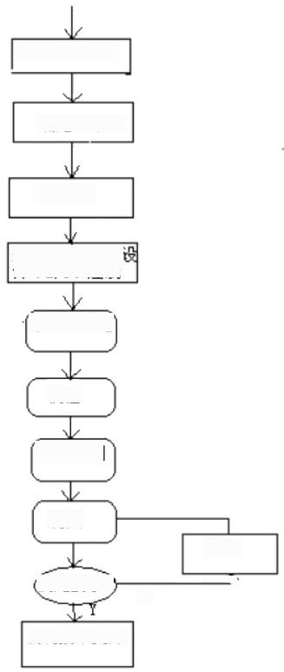
分析控制要求

确定(I/0)

PLC 选 型

分配(I/0),
计(I/0) 连线

绘制流程图

编程

程序检测

调试
修改
(满足要求?
N
编制技术文件
不
图3 . 1 PLC 控制系统设计的 一 般步骤

3.1控制要求分析
此次设计所涉及的电梯模型共有五层，电梯的每 一层面均有升降及 轿厢所在楼层的指示灯显示；1- 5所对应的指示灯表示楼层号，每层的楼 厅均有输入(分上行和下行)按钮召唤电梯。工作中的电梯主要对各种呼 梯信号和当时的运行状态进行综合分析，再确定下一个工作状态，为此它 要求具有自动选向、顺向截梯、反向保号，外呼记忆，自动开/关门状态， 停梯消号，自动达层等功能。电梯的上/下行由一 台电动机M1拖动，电动 机 M1 正 转(KM1)为电梯上升，反转(KM2)为下降。另外，电梯门的开关也 由 一 台电动机M2控制，电动机M2正 转 (KM3) 为电梯开门，反转 (KM4)

为关门。
分析以上控制要求，将电梯控制要实现的功能罗列如下： (1)开始时，电梯处于任意一层。
(2)当有外呼梯信号到来时电梯响应该呼梯信号，到达该楼层时， 电梯停止运行，电梯门打开，延时三秒后自动关门。
(3)当有内呼梯信号到来时，电梯应该响应该呼梯信号，到达该楼 层时，电梯停止运行，电梯门打开，三秒后开门到位，再延时三秒后自动 关门，关门时间也为三秒。当关门时，为了防止夹住乘客，在门两侧安装 了红外线传感器，有人进出时，两秒后才关门。
(4)楼层呼叫按钮及电梯内按钮按下，电梯未达到相应楼层或未得 到相应的相应时，相应指示灯一直接通指示。
(5)电梯应具有最远反向外呼梯响应功能。例如电梯在一楼，而同 时有二层向下外呼梯，三 层向下外呼梯，四层向下外呼梯，则电梯先去 四楼响应四层向下外呼梯信号。
(6)电梯具有同向截车功能。
(7)电梯未在平层或运行时，开门按钮和关门按钮均不起作用。平 层且电梯停止运行后，按开门按钮可使门打开，按关门按钮可使门关闭。
(8)开门时蜂鸣器响。

3.2 确定1/0点数
根据电梯控制的特点，输入信号应该包括以下几个部分： (1)轿厢内及各层门厅外呼按钮
轿厢内的楼层选择按钮共有数字键1-5,各层门厅的外呼按钮除第一 层只有上升按钮，第五层只有下降按钮外，其余三层均设有上升、下降两 个按钮，故一共需要13个输入。
(2)位置信号
平层传感器安装于各楼层的电梯停靠位置的五个传感器，此传感器主 要用于检测平层用的，平时为常开，当电梯运行到平层时关闭。还有一个 上下限位开关，另外还有一组红外线传感器，此传感器主要用于门机上保 护人或物不被夹伤的装置。故位置信号一共需要8个输入。
(3)电梯门控制信号
大部分电梯都具有开门按钮以及关门按钮，以方便手动开门，故电梯 门控制信号一共需要2个输入。
综上所述，共需要输入点23个。
输出信号应该包括：

(1)内呼指示信号
内呼指示信号有5个，分别表示1~5层的内呼被接受，并在内呼指令 完成后，信号消失。
(2)外呼指示信号
外乎信号共有8个，分别表示1-5层的外呼被接受，并在外呼指令完
成后，信号消失。
(3)电梯上下行指示信号，共2个。
(4)电动机 M1 正反转，共需要输出点2个。
(5)电动机 M2 正反转，共2个。
(5)开门蜂鸣器1个
(6)LED 层显示段，共需要7段
综上所述，共需输出点27个。

3.3 PLC 机型的选择
PLC 按结构分为整体型和模块型两类，按应用环境分为现场安装和控 制室安装两类，按CPU 字长分为1位、4位、8位、16位、32位、64位 等。从应用角度出发，通常可按控制功能或输入输出点数选型。
整体型 PLC的 I/0 点数固定，因此用户选择的余地较小，用于小型控 制系统；模块型PLC提供多种 I/0 卡件或插卡，因此用户可较合理地选择 和配置控制系统的 I/0 点数，功能扩展方便灵活， 一般用于大中型控制系 统。
输入输出模块的选择应考虑与应用要求的统一。例如对输入模块，应 考虑信号电平、信号传输距离、信号隔离、信号供电方式等应用要求。对 输出模块，应考虑选用的输出模块类型，通常继电器输出模块具有价格低、 使用电压范围广、寿命短、响应时间较长等特点。可控硅输出模块适用于 开关频繁，电感性低功率因数负荷场合，但价格较贵，过载能力较差。输 出模块还有直流输出、交流输出和模拟量输出等，与应用要求应一致。
PLC 的供电电源，除了引进设备时同时引进PLC应根据产品说明书要 求设计和选用外， 一般PLC 的供电电源应设计选用220V 电源，与国内电 网电压一致。重要的应用场合，应采用不间断电源或稳压电源供电，如果 PLC 本身带有可使用电源时，应核对提供的电流是否满足应用要求，否则 应设计外接供电电源，为了防止外部高压电源因误操作而引入PLC, 对输 入和输出信号的隔离室必要的，有时也可采用简单的二级管或熔丝管隔 离。

通过上述分析，且又知道此五层电梯程序实现运行时需使用23个输 入和27个输出，又对 PLC 机型的选择做了详细分析可得出对于电梯控制 系统可以选用一些小型PLC 来实现，如日本三菱FX 系列的 PLC。三菱 FX 系列 PLC 拥有无以匹及的速度，高级的功能逻辑选件以及定位控制等特 点； FX2N是从16路到256路输入/输出的多种应用的选择方案； FX2N系 列是小型化，高速度，高性能和所有方便都是相当于 FX 系列中最高档次 的超小型程序装置。除输入/输出16-256点的独立用途外，还可以适用于 在多个基本组件间的连接，模拟控制，定位控制等，是一套可以满足多样 化广泛需要的 PLC。在基本单元上连接扩展单元或扩展模块，可进行 16-256点的灵活输入输出组合。可选用16/32/48/64/80/128点的主机， 可以采用最小8点的扩展模块进行扩展。可根据电源及输出形式，自由选 择。因此本次设计所选择的 PLC 为： FX2N-64MR。

3.4 PLC 控制系统的1/0点数分配
PLC 五层电梯控制系统的输入、输出点分配表如下所示：

表4.1 PLC输入、输出点分配表
输入点 | 对应信号 | 输出点 | 对应信号
X1 | 呼叫按钮1t | YO | 电梯上升(KM1)
X2 | 呼叫按钮2 t | Y1 | 电梯下降(KM2)
X3 | 呼叫按钮2↓ | Y2 | 开门(KM3)
X4 | 呼叫按钮3↑ | Y3 | 关门(KM4)
X5 | 呼叫按钮3↓ | Y4 | 上行指示
X6 | 呼叫按钮4↑ | Y5 | 下行指示
X7 | 呼叫按钮4↓ | Y6 | 蜂鸣器
X10 | 呼叫按钮5↓ | Y7
X11 | 内呼按钮去1楼 | Y10 | 11外呼指示
X12 | 内呼按钮去2楼 | Y11 | 21外呼指示
X13 | 内呼按钮去3楼 | Y12 | 2↓外呼指示
X14 | 内呼按钮去4楼 | Y13 | 3 t外呼指示
X15 | 内呼按钮去5楼 | Y14 | 3↓外呼指示
X16 | 1楼平层信号传感器 | Y15 | 41外呼指示

X17 | 2楼平层信号传感器 | Y16 | 4↓外呼指示
X20 | 3楼平层信号传感器 | Y17 | 5↓外呼指示
X21 | 4楼平层信号传感器 | Y2O | 内呼按钮去1楼指示

X22 | 5楼平层信号传感器 | Y21 | 内呼按钮去2楼指示
X23 | 上下限位 | Y22 | 内呼按钮去3楼指示
X24 | 轿厢内开门按钮 | Y23 | 内呼按钮去4楼指示
X25 | 轿厢内关门按钮 | Y24 | 内呼按钮去5楼指示
X26 | 红外线传感器(左) | Y25 | LED层显示a段
X27 | 红外线传感器(右) | Y26 | LED层显示b段
 |  | Y27 | LED层显示c段
 |  | Y30 | LED层显示d段
 |  | Y31 | LED层显示e段
 |  | Y32 | LED层显示f段
 |  | Y33 | LED层显示g段

程序中使用的内部继电器说明见表4.2。
M101 | 1楼上升 | 表4.2 内部继  外呼按钮用，用  于记忆外呼按  钮呼梯信号，平  层解除 | 电器说明 M111 | 上升综合信号
M102 | 2楼上升 | 表4.2 内部继  外呼按钮用，用  于记忆外呼按  钮呼梯信号，平  层解除 | M112 | 上升综合信号
M103 | 2楼下降 | 表4.2 内部继  外呼按钮用，用  于记忆外呼按  钮呼梯信号，平  层解除 | M113 | 上升综合信号
M104 | 3楼上升 | 表4.2 内部继  外呼按钮用，用  于记忆外呼按  钮呼梯信号，平  层解除 | M114 | 上升综合信号
M105 | 3楼下降 | 表4.2 内部继  外呼按钮用，用  于记忆外呼按  钮呼梯信号，平  层解除 | M115 | 下降综合信号
M106 | 4楼上升 | 表4.2 内部继  外呼按钮用，用  于记忆外呼按  钮呼梯信号，平  层解除 | M116 | 下降综合信号
M107 | 4楼下降 | 表4.2 内部继  外呼按钮用，用  于记忆外呼按  钮呼梯信号，平  层解除 | M117 | 下降综合信号
M108 | 5楼下降 | 表4.2 内部继  外呼按钮用，用  于记忆外呼按  钮呼梯信号，平  层解除 | M118 | 下降综合信号
M501 | 1楼平层 | 平层用，用于记  忆平层信号，被  其他平层信号  解除 | M119 | 上升记忆信号
M502 | 2楼平层 | 平层用，用于记  忆平层信号，被  其他平层信号  解除 | M120 | 下降记忆信号
M503 | 3楼平层 | 平层用，用于记  忆平层信号，被  其他平层信号  解除 | M226 | 1层有效开门信号
M504 | 4楼平层 | 平层用，用于记  忆平层信号，被  其他平层信号  解除 | M227 | 2层有效开门信号
M505 | 5楼平层 | 平层用，用于记  忆平层信号，被  其他平层信号  解除 | M228 | 3层有效开门信号
M201 | 内呼去1楼 |  | M229 | 4层有效开门信号

 |  | 用于要去的楼 层，平层时解除
M202 | 内呼去2楼 | 用于要去的楼 层，平层时解除 | M230 | 5层有效开门信号
M203 | 内呼去3楼 | 用于要去的楼 层，平层时解除 | M240 | 已正常开关门记忆信号
M204 | 内呼去4楼 | 用于要去的楼 层，平层时解除 | M241 | 1层手动开门
M205 | 内呼去5楼 | 用于要去的楼 层，平层时解除 | M242 | 2层手动开门
M211 | 1楼上升 | 开关门有效外 呼 | M243 | 3层手动开门
M212 | 2楼上升 | 开关门有效外 呼 | M244 | 4层手动开门
M213 | 2楼下降 | 开关门有效外 呼 | M245 | 5层手动开门
M214 | 3楼上升 | 开关门有效外 呼 | M246 | 各层手动开门信号综合
M215 | 3楼下降 | 开关门有效外 呼 | TO | 开门时间

呼叫按钮11 呼叫按钮21 呼叫按钮2↓ 呼叫按钮31 呼叫按钮3↓

  M216 | 4楼上升 |  | T1 | 关门时间
M217 | 4楼下降 |  | T2 | 开门延时时间
M218 | 5楼下降
M221 | 内呼去1楼 | 开关门有效内 呼
M222 | 内呼去2楼 | 开关门有效内 呼
M223 | 内呼去3楼 | 开关门有效内 呼
M224 | 内呼去4楼 | 开关门有效内 呼
M225 | 内呼去5楼 | 开关门有效内 呼

3.5 PLC 外部硬件电路的设计

3.51 五层电梯的主电路图
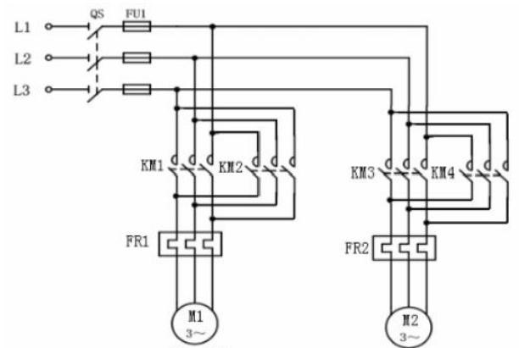

曳引电机

门电机

图3.2 主电路图

3.52 PLC 1/0 接线图

X1
X2
X3
X4
X5

呼叫按钮4↑ | X6
呼叫按钮4↓ | X7
呼叫按钮5↓ | X10
内呼按钮去1楼 | X11
内呼按钮去2楼 | X12
内呼按钮去3楼 | X13
内呼按钮去4楼 | X14 | FX2N PLC
内呼按钮去5楼 | X15
1楼平层信号 | X16
2楼平层信号 | X17
3楼平层信号 | X20
4楼平层信号 | X21
5楼平层信号 | X22
上下限位 | X23
轿厢内开门按钮 | X24
轿厢内关门按钮 | X25
红外线传感器(左) | X26
红外线传感器(右) | X27

COM

24

图3 . 3 输入回路接线图

Y6 | 蜂鸣器
Y4 | 上行指示
Y5 | 下行指示
Y10 | 11外呼指示
Y11 | 21外呼指示
Y12 | 2↓外呼指示

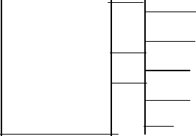


FX2N PLC

Y13
Y14
Y15
Y16
Y17
Y20
Y21
Y22
Y23
Y24
Y25
Y26
Y27
Y30
Y31
Y32
Y33
COM1 AC
COM2
COM3
COM4

31外呼指示
3↓外呼指示
41外呼指示
4↓外呼指示
5↓外呼指示
内呼去1楼指示
内呼去2楼指示
内呼去3楼指示
内呼去4楼指示
内呼去5楼指示
LED 层 显 示a 段
LED 层 显 示b 段
LED 层 显 示 c 段
LED 层 显 示d 段
LED 层 显 示e 段
LED 层 显 示 f 段
LED 层 显 示 g 段
24V FU2

COM5
YO
Y1
Y2

Y3
AC
CoMol
~220V

KM1
KM2
KM3

KM4
FU1

图3.4 输出回路接线图

3.6 楼层位置显示功能

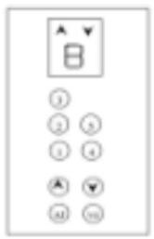

图3.5 轿厢内控制屏示意图

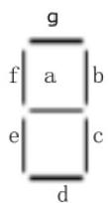

 | A段 | B段 | C段 | D段 | E段 | F段 | G段
一楼 | 0 | 1 | 1 | 0 | 0 | 0 | 0
二楼 | 1 | 1 | 0 | 1 | 1 | 0 | 1
三楼 | 1 | 1 | 1 | 1 | 0 | 0 | 1
四楼 | 1 | 1 | 1 | 0 | 0 | 0 | 1
五楼 | 1 | 0 | 1 | 1 | 0 | 1 | 1

图3.6 LED数码管显示层楼示意图

3.7 设计流程图
系统总体设计流程如下图所示：
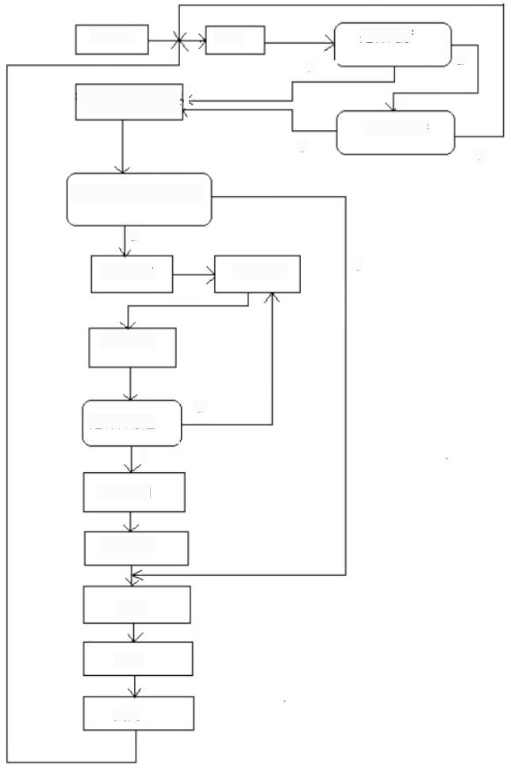

初始化 等待  Y  确认本层与目标层≤  Y  目标层与本层是否同层  N  电梯选向 电梯运行 | 是否门厅  N  /  是否轿厢呼  N  Y

楼层检测

N
是否目标层

Y

平层检测

电梯制动

开门

延时

关门

图3 . 7 PLC 系统总体设计流程图

以上内容仅为本文档的试下载部分，为可阅读页数的一半内容。如要下载或阅读全文，请访问：https://d.book118.com/798014003105006024

